РОЗДІЛ 3. ПРОЄКТНІ РІШЕННЯ ТА ПРОГРАМНА РЕАЛІЗАЦІЯ СИСТЕМИ
3.1. Загальна архітектура та інформаційне забезпечення
3.1.1. Багатошарова архітектура EnergyMonitor-OLAP
Проєктування архітектури інтелектуальної системи EnergyMonitor-OLAP базується на принципах модульності та масштабованості. Для забезпечення стабільної роботи у хмарному середовищі ми обрали багатошарову архітектуру (Layered Architecture), що складається з чотирьох функціональних рівнів (Рис. 3.1).
Схема 3.1. Логічна архітектура (Mermaid-версія для репозиторію)
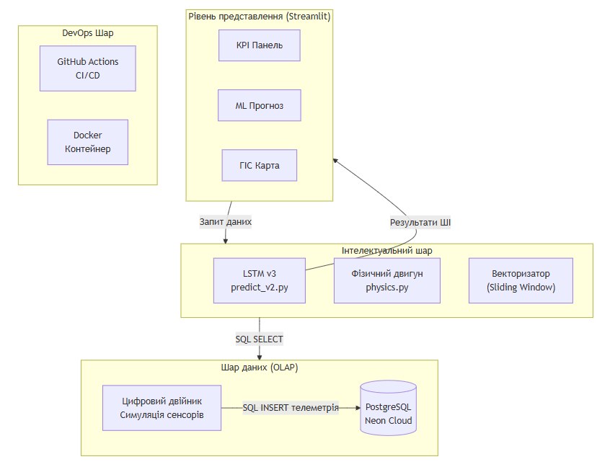
Рис. 3.1. Архітектурна схема системи EnergyMonitor-OLAP
3.1.2. Потоки даних та імітаційне моделювання Digital Twin
Центральною частиною системи є механізм «Цифрового двійника», який імітує роботу реальних підстанцій. Процес обробки даних включає збір телеметрії, її векторизацію та подачу на вхід нейронної мережі (Рис. 3.2).
Схема 3.2. Потоки даних (Mermaid-версія)
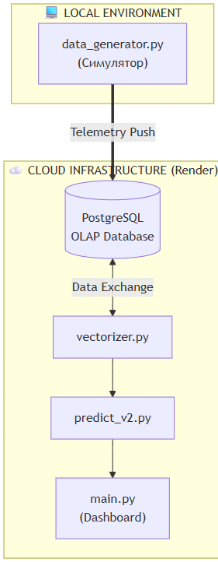
Рис. 3.2. Схема розгортання та потоків даних системи
3.2. Програмна реалізація інтерфейсу користувача
3.2.1. Головна панель моніторингу KPI
Інтерфейс системи розроблено з акцентом на швидке прийняття рішень диспетчером. Головна панель відображає агреговані показники стану всієї міської мережі в реальному часі (Рис. 3.3).
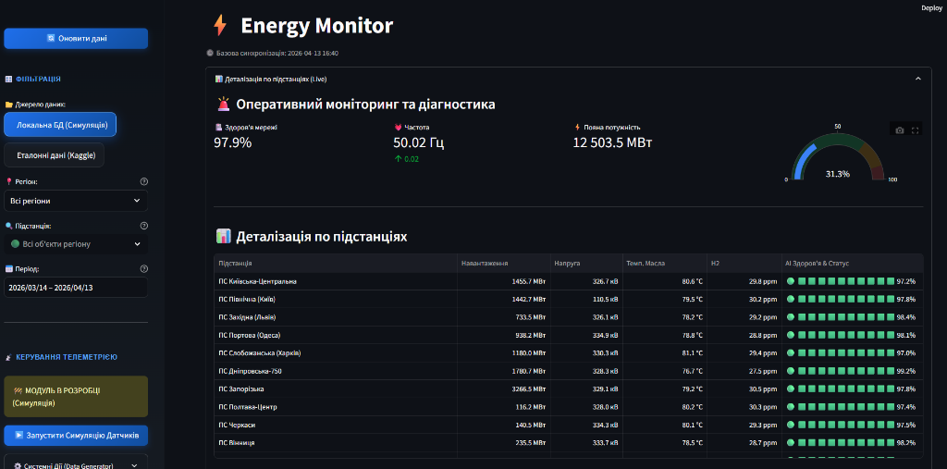
Рис. 3.3. Головна панель моніторингу KPI системи
3.2.2. Предиктивна панель (AI Forecast)
Найважливішим модулем системи є вікно предиктивної аналітики. Користувач може обрати конкретний вузол мережі та отримати детальний прогноз на 24-48 годин (Рис. 3.4).
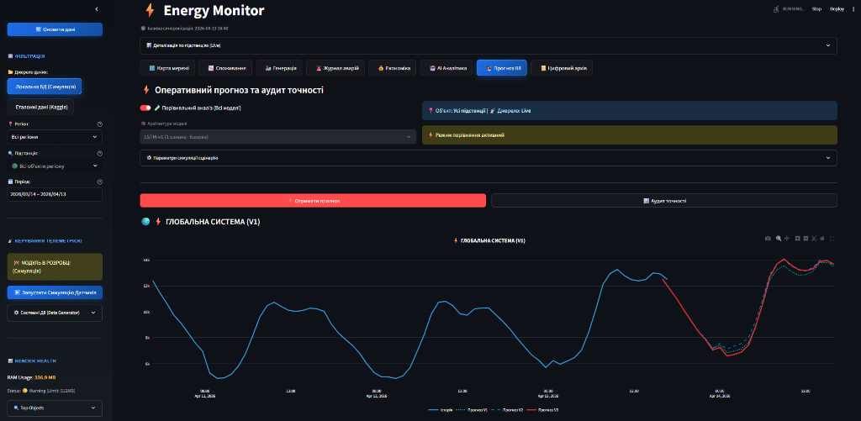
Рис. 3.4. Результати AI-прогнозування на фоні фактичних даних (MAPE < 3.1%)
3.2.3. ГІС-картографія та геопросторова візуалізація
Інтеграція з картографічними сервісами дозволяє диспетчеру бачити територіальний розподіл навантаження. Колірна індикація вузлів автоматично змінюється залежно від рівня завантаженості та наявності аномалій (Рис. 3.5).
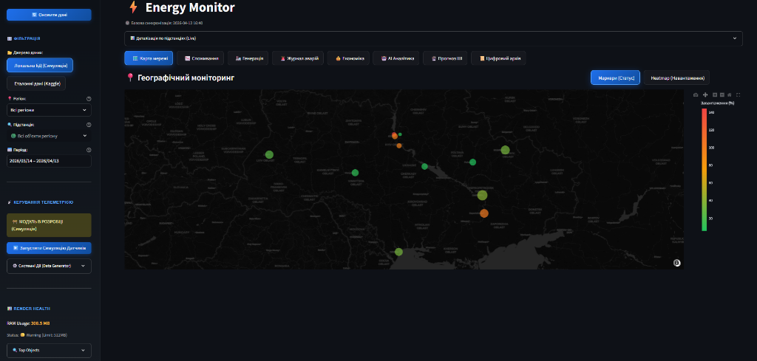
Рис. 3.5. ГІС-візуалізація стану енергосистеми міського району
3.2.4. Моніторинг технічного стану та Health Score
Окремий модуль системи відповідає за діагностику фізичних параметрів трансформаторів. На основі розрахованих у фізичному рушії даних (температура, концентрація газів) формується інтегральний показник здоров’я об'єкту (Рис. 3.6).
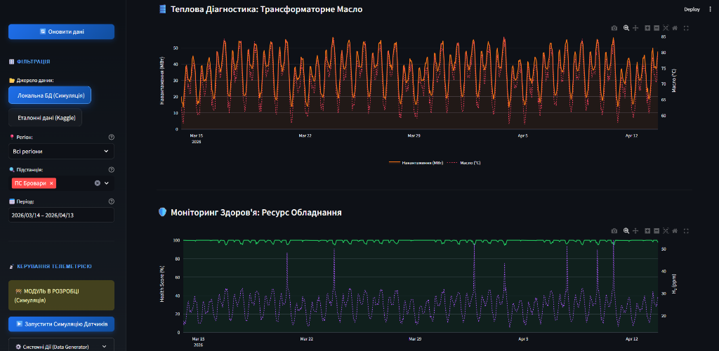
Рис. 3.6. Панель діагностики технічного стану та Health Score
3.3. Структура бази даних та хмарна інтеграція
3.3.1. Схема даних OLAP
Для забезпечення високої швидкості аналітичних запитів база даних PostgreSQL спроєктована за схемою «зірка» (Рис. 3.7).
Схема 3.3. ER-діаграма (Mermaid-версія)
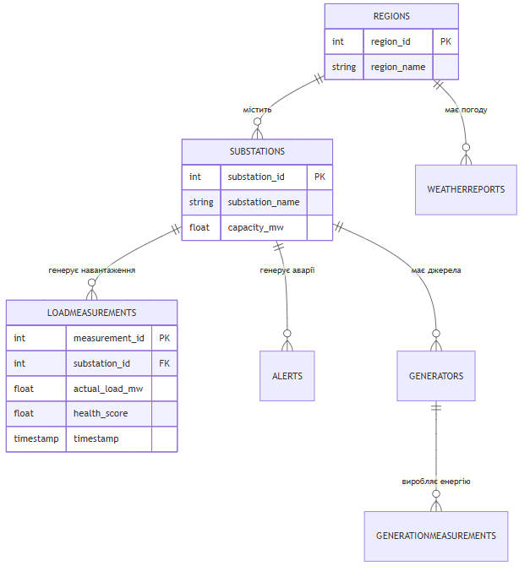
Рис. 3.7. Схема бази даних (ER-діаграма) системи
3.3.2. Фізична структура та опис атрибутів бази даних
Для реалізації фізичного рівня обрано хмарну СУБД PostgreSQL. У таблицях 3.1 та 3.2 наведено детальну специфікацію основних сутностей системи.
Таблиця 3.1. Специфікація полів таблиці SUBSTATIONS (Довідник підстанцій)
Назва поля | Тип даних | Опис | Обмеження
`substation_id` | SERIAL | Унікальний ідентифікатор | PRIMARY KEY
`substation_name` | VARCHAR(100) | Назва або номер об'єкту | NOT NULL
`region_id` | INTEGER | Зв'язок з регіоном | FOREIGN KEY
`capacity_mw` | FLOAT | Номінальна потужність | > 0
Таблиця 3.2. Специфікація полів таблиці LOADMEASUREMENTS (Телеметрія)
Назва поля | Тип даних | Опис | Обмеження
`measurement_id` | BIGSERIAL | Ідентифікатор запису | PRIMARY KEY
`substation_id` | INTEGER | Ідентифікатор підстанції | FOREIGN KEY
`actual_load_mw` | FLOAT | Фактичне навантаження | NOT NULL
`health_score` | FLOAT | Показник стану (0-100) | CHECK (0-100)
3.4. Математичне та алгоритмічне забезпечення: LSTM v3
Модель використовує Sliding Window розміром 24 години. Для навчання обрано функцію втрат Huber Loss. Метрики якості навчання представлено на рис. 3.8.
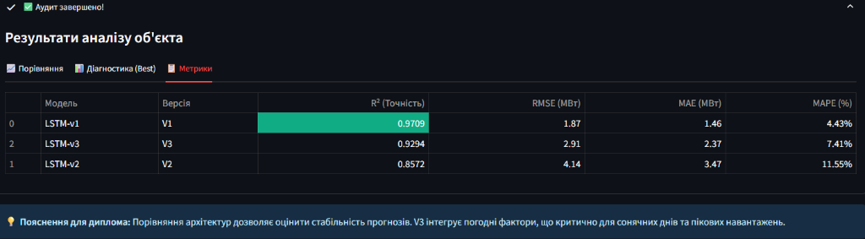
Рис. 3.8. Метрики якості навчання та розподіл похибок
3.5. Фінансовий моніторинг та балансування
Для розрахунку економічної ефективності та виявлення втрат у мережі використовується спеціалізована панель фінансового моніторингу (Рис. 3.9).
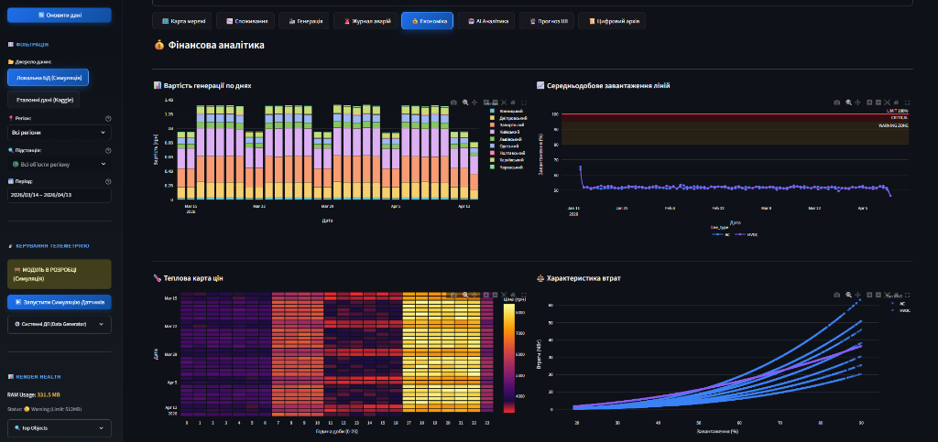
Рис. 3.9. Інтерфейс фінансового моніторингу та розрахунку втрат
3.6. DevOps та CI/CD конвеєр
Для автоматизації розгортання системи впроваджено CI/CD конвеєр (Рис. 3.10).
Схема 3.4. Конвеєр CI/CD (Mermaid-версія)
Рис. 3.10. Технологічна схема конвеєра CI/CD системи
3.7. Програмна реалізація ключових модулів
3.7.1. Модуль предиктивної аналітики (LSTM Core)
В основі інтелектуального ядра лежить архітектура Sequential LSTM, реалізована за допомогою TensorFlow. Модель оптимізована для роботи з нерівномірними часовими рядами енергоспоживання.
3.8. Методика верифікації та тестування системи
Для гарантування надійності SaaS-платформи було впроваджено комплексний підхід до тестування.
3.8.1. Модульне тестування (Unit Testing)
Модульне тестування проводилося за допомогою фреймворку `pytest`. Основна увага приділялася верифікації математичних формул у модулі `physics.py`.
3.8.2. Інтеграційне тестування
Перевірка взаємодії між хмарною базою даних Neon та аналітичним ядром Python.
3.8.3. Валідація точності ШІ-моделі (ML Validation)
MAPE = 3.08%, що свідчить про високу предиктивну здатність системи.
Тип тесту | Кількість тест-кейсів | Статус | Інструмент
Unit Tests | 24 | Passed | `pytest`
Integration | 15 | Passed | `docker-compose`
ML Validation | 1 | Passed | `TensorFlow`
ВИСНОВКИ ДО РОЗДІЛУ 3
У третьому розділі було детально описано архітектурні та програмні рішення системи EnergyMonitor-OLAP. Розроблена багатошарова архітектура забезпечує високу масштабованість та точність прогнозування.

